3. Requisitos
Package in package 'Inclua nome do projeto'

3. Requisitos
Version 1.0 Phase 1.0 Proposed
Fabiane created on 28/02/2019. Last modified 28/02/2019

3.1 Requisitos funcionais
Package in package '3. Requisitos'

3.1 Requisitos funcionais
Version 1.0 Phase 1.0 Proposed
Fabiane created on 28/02/2019. Last modified 28/02/2019

3.1 Requisitos funcionais diagram
Requirements diagram in package '3.1 Requisitos funcionais'

3.1 Requisitos funcionais
Version 1.0
Fabiane created on 28/02/2019. Last modified 24/03/2026

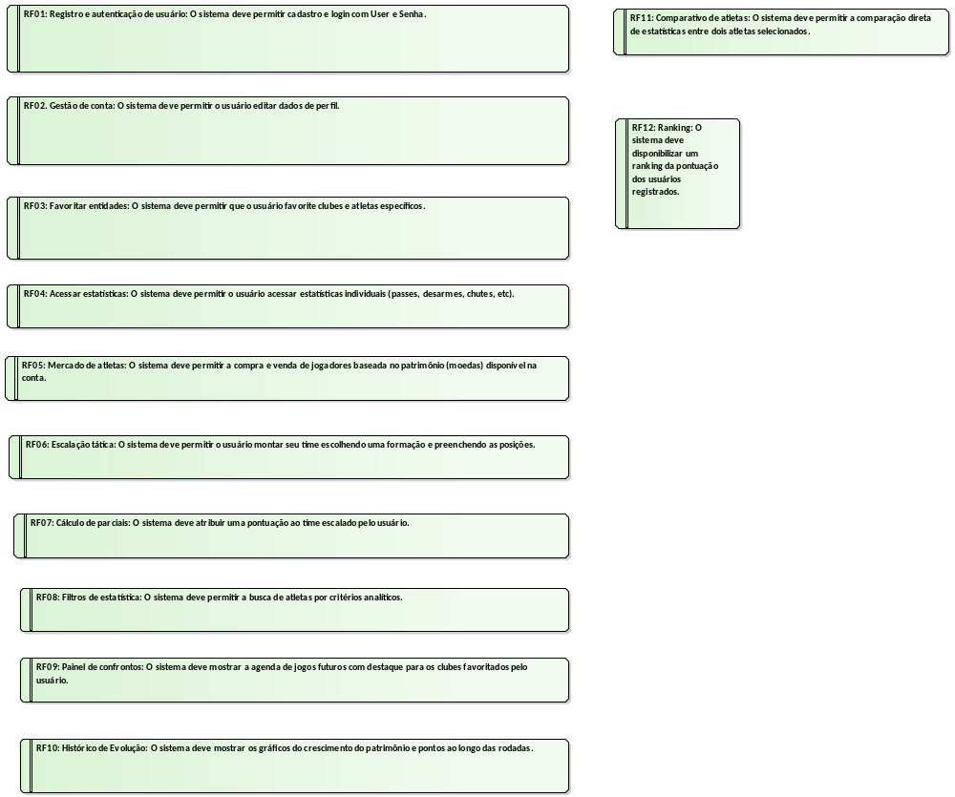

- 3.1 Requisitos funcionais

RF01: Registro e autenticação de usuário: O sistema deve permitir cadastro e login com User e Senha.

FunctionalRequirement «FunctionalRequirement» in package '3.1 Requisitos funcionais'

RF01: Registro e autenticação de usuário: O sistema deve permitir cadastro e login com User e Senha.

Version 1.0 Phase 1.0 Proposed
Fabiane created on 28/02/2019. Last modified 21/04/2026

INCOMING STRUCTURAL RELATIONSHIPS
Realization from UC02 Fazer Login to «FunctionalRequirement» RF01: Registro e autenticação de usuário: O sistema deve permitir cadastro e login com User e Senha.

[ Direction is 'Source -> Destination'. ]

Realization from UC01 Registrar Conta to «FunctionalRequirement» RF01: Registro e autenticação de usuário: O sistema deve permitir cadastro e login com User e Senha.

[ Direction is 'Source -> Destination'. ]

RF02. Gestão de conta: O sistema deve permitir o usuário editar dados de perfil.
FunctionalRequirement «FunctionalRequirement» in package '3.1 Requisitos funcionais'

RF02. Gestão de conta: O sistema deve permitir o usuário editar dados de perfil.
Version 1.0 Phase 1.0 Proposed
Fabiane created on 28/02/2019. Last modified 24/03/2026

INCOMING STRUCTURAL RELATIONSHIPS
Realization from UC13 Gerenciar perfil to «FunctionalRequirement» RF02. Gestão de conta: O sistema deve permitir o usuário editar dados de perfil.
[ Direction is 'Source -> Destination'. ]

RF03: Favoritar entidades: O sistema deve permitir que o usuário favorite clubes e atletas específicos.
FunctionalRequirement «FunctionalRequirement» in package '3.1 Requisitos funcionais'

RF03: Favoritar entidades: O sistema deve permitir que o usuário favorite clubes e atletas específicos.
Version 1.0 Phase 1.0 Proposed
Usuario created on 24/03/2026. Last modified 24/03/2026

INCOMING STRUCTURAL RELATIONSHIPS
Realization from UC07 Favoritar clubes/atletas to «FunctionalRequirement» RF03: Favoritar entidades: O sistema deve permitir que o usuário favorite clubes e atletas específicos.
[ Direction is 'Source -> Destination'. ]

RF04: Acessar estatísticas: O sistema deve permitir o usuário acessar estatísticas individuais (passes, desarmes, chutes, etc).
FunctionalRequirement «FunctionalRequirement» in package '3.1 Requisitos funcionais'

RF04: Acessar estatísticas: O sistema deve permitir o usuário acessar estatísticas individuais (passes, desarmes, chutes, etc).
Version 1.0 Phase 1.0 Proposed
Usuario created on 24/03/2026. Last modified 21/04/2026

INCOMING STRUCTURAL RELATIONSHIPS
Realization from UC03 Acessar Estatísticas to «FunctionalRequirement» RF04: Acessar estatísticas: O sistema deve permitir o usuário acessar estatísticas individuais (passes, desarmes, chutes, etc).
[ Direction is 'Source -> Destination'. ]

RF05: Mercado de atletas: O sistema deve permitir a compra e venda de jogadores baseada no patrimônio (moedas) disponível na conta.
FunctionalRequirement «FunctionalRequirement» in package '3.1 Requisitos funcionais'

RF05: Mercado de atletas: O sistema deve permitir a compra e venda de jogadores baseada no patrimônio (moedas) disponível na conta.
Version 1.0 Phase 1.0 Proposed
Usuario created on 24/03/2026. Last modified 24/03/2026

INCOMING STRUCTURAL RELATIONSHIPS
Realization from UC08 Negociar atletas to «FunctionalRequirement» RF05: Mercado de atletas: O sistema deve permitir a compra e venda de jogadores baseada no patrimônio (moedas) disponível na conta.
[ Direction is 'Source -> Destination'. ]

CONNECTORS
Require «Require» Source -> Destination
From: RN02. A compra de jogadores só será realizada se o usuário tiver saldo suficiente, não será permitido empréstimos e nem dívidas. : BusinessRequirement, Public
To: RF05: Mercado de atletas: O sistema deve permitir a compra e venda de jogadores baseada no patrimônio (moedas) disponível na conta. : FunctionalRequirement, Public

Require «Require» Source -> Destination
From: RN08: O mercado deve ser fechado 5 minutos antes do inicio da rodada. Quando fechado, o sistema deve impedir qualquer transação de compra/venda ou substituição de atletas até que o mercado seja reaberto, após o processamento dos dados e rankings. : BusinessRequirement, Public
To: RF05: Mercado de atletas: O sistema deve permitir a compra e venda de jogadores baseada no patrimônio (moedas) disponível na conta. : FunctionalRequirement, Public

RF06: Escalação tática: O sistema deve permitir o usuário montar seu time escolhendo uma formação e preenchendo as posições.
FunctionalRequirement «FunctionalRequirement» in package '3.1 Requisitos funcionais'

RF06: Escalação tática: O sistema deve permitir o usuário montar seu time escolhendo uma formação e preenchendo as posições.
Version 1.0 Phase 1.0 Proposed
Usuario created on 24/03/2026. Last modified 24/03/2026

INCOMING STRUCTURAL RELATIONSHIPS
Realization from UC09 Escalar time to «FunctionalRequirement» RF06: Escalação tática: O sistema deve permitir o usuário montar seu time escolhendo uma formação e preenchendo as posições.
[ Direction is 'Source -> Destination'. ]

CONNECTORS
Require «Require» Source -> Destination
From: RN01. O usuario deve escolher um capitao para o time escalado. Os pontos do capitão serão dobrados. : BusinessRequirement, Public
To: RF06: Escalação tática: O sistema deve permitir o usuário montar seu time escolhendo uma formação e preenchendo as posições. : FunctionalRequirement, Public

Require «Require» Source -> Destination
From: RN05: O usuário deve escalar exatamente o número de jogadores definido pela formação. : BusinessRequirement, Public
To: RF06: Escalação tática: O sistema deve permitir o usuário montar seu time escolhendo uma formação e preenchendo as posições. : FunctionalRequirement, Public

RF07: Cálculo de parciais: O sistema deve atribuir uma pontuação ao time escalado pelo usuário.
FunctionalRequirement «FunctionalRequirement» in package '3.1 Requisitos funcionais'

RF07: Cálculo de parciais: O sistema deve atribuir uma pontuação ao time escalado pelo usuário.
Version 1.0 Phase 1.0 Proposed
Usuario created on 24/03/2026. Last modified 24/03/2026

INCOMING STRUCTURAL RELATIONSHIPS
Realization from UC10 Calcular pontuação to «FunctionalRequirement» RF07: Cálculo de parciais: O sistema deve atribuir uma pontuação ao time escalado pelo usuário.
[ Direction is 'Source -> Destination'. ]

CONNECTORS
Require «Require» Source -> Destination
From: RN03: Cada estatistica (gol, assistência, cartão, etc.) deve gerar uma pontuação conforme regras pré-definidas calculadas com base nos dados (DOC01, DOC03, DOC05 e DOC06). Aplica-se o fator de redução de 0.5 sobre os suplentes. : BusinessRequirement, Public
To: RF07: Cálculo de parciais: O sistema deve atribuir uma pontuação ao time escalado pelo usuário. : FunctionalRequirement, Public

Require «Require» Source -> Destination
From: RN07: A pontuação é calculada por rodada e acumulada ao longo do tempo. : BusinessRequirement, Public
To: RF07: Cálculo de parciais: O sistema deve atribuir uma pontuação ao time escalado pelo usuário. : FunctionalRequirement, Public

Require «Require» Source -> Destination
From: RN04: Um atleta só pontua se tiver atuado na partida. : BusinessRequirement, Public
To: RF07: Cálculo de parciais: O sistema deve atribuir uma pontuação ao time escalado pelo usuário. : FunctionalRequirement, Public

Require «Require» Source -> Destination
From: RN06: A posição do usuário é definida pela soma de pontos acumulados e, em caso de empate, a regra de desempate é o saldo de moedas. : BusinessRequirement, Public
To: RF07: Cálculo de parciais: O sistema deve atribuir uma pontuação ao time escalado pelo usuário. : FunctionalRequirement, Public

RF08: Filtros de estatística: O sistema deve permitir a busca de atletas por critérios analíticos.
FunctionalRequirement «FunctionalRequirement» in package '3.1 Requisitos funcionais'

RF08: Filtros de estatística: O sistema deve permitir a busca de atletas por critérios analíticos.
Version 1.0 Phase 1.0 Proposed
Usuario created on 24/03/2026. Last modified 24/03/2026

INCOMING STRUCTURAL RELATIONSHIPS
Realization from UC04 Filtar Atletas to «FunctionalRequirement» RF08: Filtros de estatística: O sistema deve permitir a busca de atletas por critérios analíticos.
[ Direction is 'Source -> Destination'. ]

RF09: Painel de confrontos: O sistema deve mostrar a agenda de jogos futuros com destaque para os clubes favoritados pelo usuário.
FunctionalRequirement «FunctionalRequirement» in package '3.1 Requisitos funcionais'

RF09: Painel de confrontos: O sistema deve mostrar a agenda de jogos futuros com destaque para os clubes favoritados pelo usuário.
Version 1.0 Phase 1.0 Proposed
Usuario created on 24/03/2026. Last modified 24/03/2026

INCOMING STRUCTURAL RELATIONSHIPS
Realization from UC06 Ver Painel de Confrontos to «FunctionalRequirement» RF09: Painel de confrontos: O sistema deve mostrar a agenda de jogos futuros com destaque para os clubes favoritados pelo usuário.
[ Direction is 'Source -> Destination'. ]

RF10: Histórico de Evolução: O sistema deve mostrar os gráficos do crescimento do patrimônio e pontos ao longo das rodadas.
FunctionalRequirement «FunctionalRequirement» in package '3.1 Requisitos funcionais'

RF10: Histórico de Evolução: O sistema deve mostrar os gráficos do crescimento do patrimônio e pontos ao longo das rodadas.
Version 1.0 Phase 1.0 Proposed
Usuario created on 24/03/2026. Last modified 24/03/2026

INCOMING STRUCTURAL RELATIONSHIPS
Realization from UC14 Historico de patrimonio to «FunctionalRequirement» RF10: Histórico de Evolução: O sistema deve mostrar os gráficos do crescimento do patrimônio e pontos ao longo das rodadas.
[ Direction is 'Source -> Destination'. ]

Realization from UC12 Ver histórico de evolução to «FunctionalRequirement» RF10: Histórico de Evolução: O sistema deve mostrar os gráficos do crescimento do patrimônio e pontos ao longo das rodadas.
[ Direction is 'Source -> Destination'. ]

RF11: Comparativo de atletas: O sistema deve permitir a comparação direta de estatísticas entre dois atletas selecionados.
FunctionalRequirement «FunctionalRequirement» in package '3.1 Requisitos funcionais'

RF11: Comparativo de atletas: O sistema deve permitir a comparação direta de estatísticas entre dois atletas selecionados.
Version 1.0 Phase 1.0 Proposed
Usuario created on 24/03/2026. Last modified 24/03/2026

INCOMING STRUCTURAL RELATIONSHIPS
Realization from UC05 Comparar Atletas to «FunctionalRequirement» RF11: Comparativo de atletas: O sistema deve permitir a comparação direta de estatísticas entre dois atletas selecionados.
[ Direction is 'Source -> Destination'. ]

RF12: Ranking: O sistema deve disponibilizar um ranking da pontuação dos usuários registrados.
FunctionalRequirement «FunctionalRequirement» in package '3.1 Requisitos funcionais'

RF12: Ranking: O sistema deve disponibilizar um ranking da pontuação dos usuários registrados.
Version 1.0 Phase 1.0 Proposed
Usuario created on 24/03/2026. Last modified 24/03/2026

INCOMING STRUCTURAL RELATIONSHIPS
Realization from UC11 Ver ranking geral to «FunctionalRequirement» RF12: Ranking: O sistema deve disponibilizar um ranking da pontuação dos usuários registrados.
[ Direction is 'Source -> Destination'. ]

CONNECTORS
Require «Require» Source -> Destination
From: RN06: A posição do usuário é definida pela soma de pontos acumulados e, em caso de empate, a regra de desempate é o saldo de moedas. : BusinessRequirement, Public
To: RF12: Ranking: O sistema deve disponibilizar um ranking da pontuação dos usuários registrados. : FunctionalRequirement, Public

Require «Require» Source -> Destination
From: RN07: A pontuação é calculada por rodada e acumulada ao longo do tempo. : BusinessRequirement, Public
To: RF12: Ranking: O sistema deve disponibilizar um ranking da pontuação dos usuários registrados. : FunctionalRequirement, Public

3.2 Requisitos Não Funcionais
Package in package '3. Requisitos'

3.2 Requisitos Não Funcionais
Version 1.0 Phase 1.0 Proposed
Fabiane created on 28/02/2019. Last modified 28/02/2019

3.2 Requisitos Não Funcionais diagram
Requirements diagram in package '3.2 Requisitos Não Funcionais'

3.2 Requisitos Não Funcionais
Version 1.0
Fabiane created on 28/02/2019. Last modified 24/03/2026

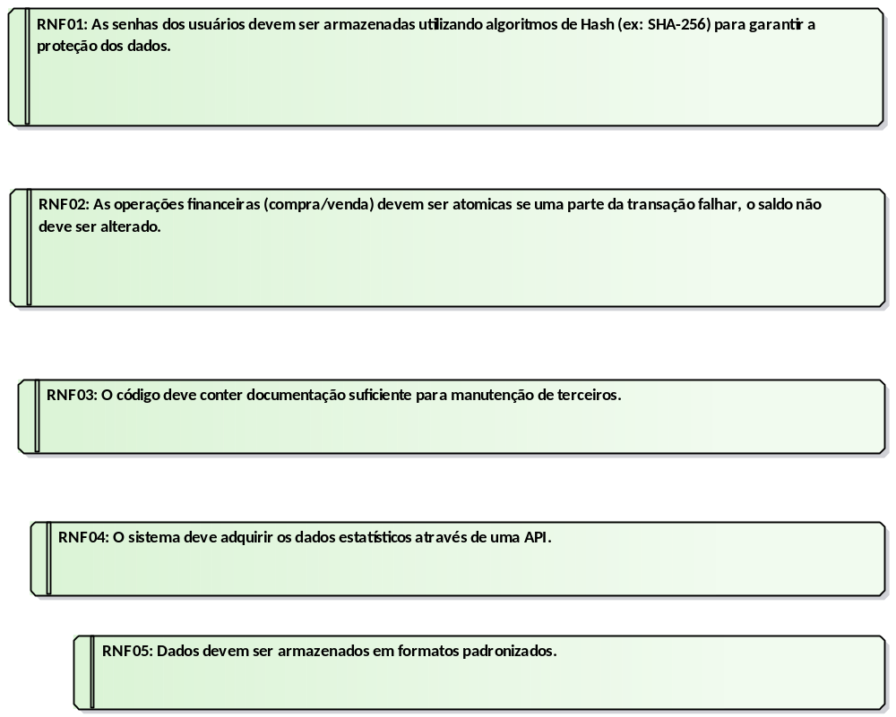

- 3.2 Requisitos Não Funcionais

RNF01: As senhas dos usuários devem ser armazenadas utilizando algoritmos de Hash (ex: SHA-256) para garantir a proteção dos dados.
NonfunctionalRequirement «NonfunctionalRequirement» in package '3.2 Requisitos Não Funcionais'

RNF01: As senhas dos usuários devem ser armazenadas utilizando algoritmos de Hash (ex: SHA-256) para garantir a proteção dos dados.
Version 1.0 Phase 1.0 Proposed
Fabiane created on 28/02/2019. Last modified 24/03/2026

RNF02: As operações financeiras (compra/venda) devem ser atomicas se uma parte da transação falhar, o saldo não deve ser alterado.
NonfunctionalRequirement «NonfunctionalRequirement» in package '3.2 Requisitos Não Funcionais'

RNF02: As operações financeiras (compra/venda) devem ser atomicas se uma parte da transação falhar, o saldo não deve ser alterado.
Version 1.0 Phase 1.0 Proposed
Fabiane created on 28/02/2019. Last modified 24/03/2026

RNF03: O código deve conter documentação suficiente para manutenção de terceiros.
NonfunctionalRequirement «NonfunctionalRequirement» in package '3.2 Requisitos Não Funcionais'

RNF03: O código deve conter documentação suficiente para manutenção de terceiros.
Version 1.0 Phase 1.0 Proposed
Usuario created on 24/03/2026. Last modified 24/03/2026

RNF04: O sistema deve adquirir os dados estatísticos através de uma API.
NonfunctionalRequirement «NonfunctionalRequirement» in package '3.2 Requisitos Não Funcionais'

RNF04: O sistema deve adquirir os dados estatísticos através de uma API.
Version 1.0 Phase 1.0 Proposed
Usuario created on 24/03/2026. Last modified 24/03/2026

INCOMING STRUCTURAL RELATIONSHIPS
Realization from UC06 Ver Painel de Confrontos to «NonfunctionalRequirement» RNF04: O sistema deve adquirir os dados estatísticos através de uma API.
[ Direction is 'Source -> Destination'. ]

Realization from UC03 Acessar Estatísticas to «NonfunctionalRequirement» RNF04: O sistema deve adquirir os dados estatísticos através de uma API.
[ Direction is 'Source -> Destination'. ]

Realization from UC05 Comparar Atletas to «NonfunctionalRequirement» RNF04: O sistema deve adquirir os dados estatísticos através de uma API.
[ Direction is 'Source -> Destination'. ]

Realization from UC04 Filtar Atletas to «NonfunctionalRequirement» RNF04: O sistema deve adquirir os dados estatísticos através de uma API.
[ Direction is 'Source -> Destination'. ]

RNF05: Dados devem ser armazenados em formatos padronizados.
NonfunctionalRequirement «NonfunctionalRequirement» in package '3.2 Requisitos Não Funcionais'

RNF05: Dados devem ser armazenados em formatos padronizados.
Version 1.0 Phase 1.0 Proposed
Usuario created on 24/03/2026. Last modified 24/03/2026

3.3 Requisitos de domínio / Regras de negócio
Package in package '3. Requisitos'

3.3 Requisitos de domínio / Regras de negócio
Version 1.0 Phase 1.0 Proposed
Fabiane created on 28/02/2019. Last modified 28/02/2019

3.3 Requisitos de domínio / Regras de negócio diagram
Requirements diagram in package '3.3 Requisitos de domínio / Regras de negócio'

3.3 Requisitos de domínio / Regras de negócio
Version 1.0
Fabiane created on 28/02/2019. Last modified 21/04/2026

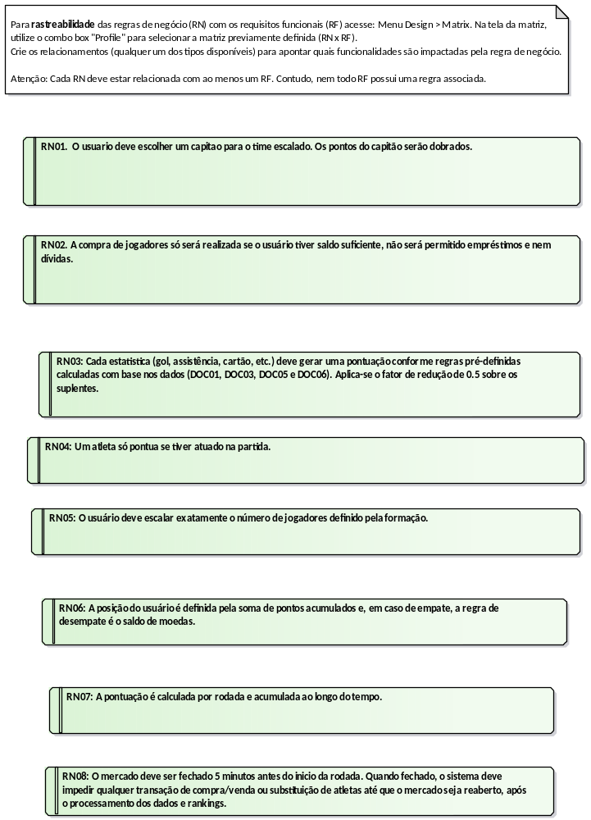

- 3.3 Requisitos de domínio / Regras de negócio

Note
Note in package '3.3 Requisitos de domínio / Regras de negócio'

Para rastreabilidade das regras de negócio (RN) com os requisitos funcionais (RF) acesse: Menu Design > Matrix. Na tela da matriz, utilize o combo box "Profile" para selecionar a matriz previamente definida (RN x RF).
Crie os relacionamentos (qualquer um dos tipos disponíveis) para apontar quais funcionalidades são impactadas pela regra de negócio.

Atenção: Cada RN deve estar relacionada com ao menos um RF. Contudo, nem todo RF possui uma regra associada.

Note
Version 1.0 Phase 1.0 Proposed
Fabiane created on 12/09/2024. Last modified 12/09/2024
Extends

RN01. O usuario deve escolher um capitao para o time escalado. Os pontos do capitão serão dobrados.
BusinessRequirement «BusinessRequirement» in package '3.3 Requisitos de domínio / Regras de negócio'

RN01. O usuario deve escolher um capitao para o time escalado. Os pontos do capitão serão dobrados.
Version 1.0 Phase 1.0 Proposed
Fabiane created on 28/02/2019. Last modified 24/03/2026

INCOMING STRUCTURAL RELATIONSHIPS
Realization from UC16 Escolher capitao to «BusinessRequirement» RN01. O usuario deve escolher um capitao para o time escalado. Os pontos do capitão serão dobrados.
[ Direction is 'Source -> Destination'. ]

Realization from UC09 Escalar time to «BusinessRequirement» RN01. O usuario deve escolher um capitao para o time escalado. Os pontos do capitão serão dobrados.
[ Direction is 'Source -> Destination'. ]

CONNECTORS
Require «Require» Source -> Destination
From: RN01. O usuario deve escolher um capitao para o time escalado. Os pontos do capitão serão dobrados. : BusinessRequirement, Public
To: RF06: Escalação tática: O sistema deve permitir o usuário montar seu time escolhendo uma formação e preenchendo as posições. : FunctionalRequirement, Public

RN02. A compra de jogadores só será realizada se o usuário tiver saldo suficiente, não será permitido empréstimos e nem dívidas.
BusinessRequirement «BusinessRequirement» in package '3.3 Requisitos de domínio / Regras de negócio'

RN02. A compra de jogadores só será realizada se o usuário tiver saldo suficiente, não será permitido empréstimos e nem dívidas.
Version 1.0 Phase 1.0 Proposed
Fabiane created on 28/02/2019. Last modified 24/03/2026

INCOMING STRUCTURAL RELATIONSHIPS
Realization from UC15 Validar saldo to «BusinessRequirement» RN02. A compra de jogadores só será realizada se o usuário tiver saldo suficiente, não será permitido empréstimos e nem dívidas.
[ Direction is 'Source -> Destination'. ]

Realization from UC08 Negociar atletas to «BusinessRequirement» RN02. A compra de jogadores só será realizada se o usuário tiver saldo suficiente, não será permitido empréstimos e nem dívidas.
[ Direction is 'Source -> Destination'. ]

CONNECTORS
Require «Require» Source -> Destination
From: RN02. A compra de jogadores só será realizada se o usuário tiver saldo suficiente, não será permitido empréstimos e nem dívidas. : BusinessRequirement, Public
To: RF05: Mercado de atletas: O sistema deve permitir a compra e venda de jogadores baseada no patrimônio (moedas) disponível na conta. : FunctionalRequirement, Public

RN03: Cada estatistica (gol, assistência, cartão, etc.) deve gerar uma pontuação conforme regras pré-definidas calculadas com base nos dados (DOC01, DOC03, DOC05 e DOC06). Aplica-se o fator de redução de 0.5 sobre os suplentes.
BusinessRequirement «BusinessRequirement» in package '3.3 Requisitos de domínio / Regras de negócio'

RN03: Cada estatistica (gol, assistência, cartão, etc.) deve gerar uma pontuação conforme regras pré-definidas calculadas com base nos dados (DOC01, DOC03, DOC05 e DOC06). Aplica-se o fator de redução de 0.5 sobre os suplentes.
Version 1.0 Phase 1.0 Proposed
Usuario created on 24/03/2026. Last modified 21/04/2026

INCOMING STRUCTURAL RELATIONSHIPS
Realization from UC10 Calcular pontuação to «BusinessRequirement» RN03: Cada estatistica (gol, assistência, cartão, etc.) deve gerar uma pontuação conforme regras pré-definidas calculadas com base nos dados (DOC01, DOC03, DOC05 e DOC06). Aplica-se o fator de redução de 0.5 sobre os suplentes.
[ Direction is 'Source -> Destination'. ]

CONNECTORS
Require «Require» Source -> Destination
From: RN03: Cada estatistica (gol, assistência, cartão, etc.) deve gerar uma pontuação conforme regras pré-definidas calculadas com base nos dados (DOC01, DOC03, DOC05 e DOC06). Aplica-se o fator de redução de 0.5 sobre os suplentes. : BusinessRequirement, Public
To: RF07: Cálculo de parciais: O sistema deve atribuir uma pontuação ao time escalado pelo usuário. : FunctionalRequirement, Public

RN04: Um atleta só pontua se tiver atuado na partida.
BusinessRequirement «BusinessRequirement» in package '3.3 Requisitos de domínio / Regras de negócio'

RN04: Um atleta só pontua se tiver atuado na partida.
Version 1.0 Phase 1.0 Proposed
Usuario created on 24/03/2026. Last modified 24/03/2026

INCOMING STRUCTURAL RELATIONSHIPS
Realization from UC10 Calcular pontuação to «BusinessRequirement» RN04: Um atleta só pontua se tiver atuado na partida.
[ Direction is 'Source -> Destination'. ]

CONNECTORS
Require «Require» Source -> Destination
From: RN04: Um atleta só pontua se tiver atuado na partida. : BusinessRequirement, Public
To: RF07: Cálculo de parciais: O sistema deve atribuir uma pontuação ao time escalado pelo usuário. : FunctionalRequirement, Public

RN05: O usuário deve escalar exatamente o número de jogadores definido pela formação.
BusinessRequirement «BusinessRequirement» in package '3.3 Requisitos de domínio / Regras de negócio'

RN05: O usuário deve escalar exatamente o número de jogadores definido pela formação.
Version 1.0 Phase 1.0 Proposed
Usuario created on 24/03/2026. Last modified 24/03/2026

INCOMING STRUCTURAL RELATIONSHIPS
Realization from UC09 Escalar time to «BusinessRequirement» RN05: O usuário deve escalar exatamente o número de jogadores definido pela formação.
[ Direction is 'Source -> Destination'. ]

CONNECTORS
Require «Require» Source -> Destination
From: RN05: O usuário deve escalar exatamente o número de jogadores definido pela formação. : BusinessRequirement, Public
To: RF06: Escalação tática: O sistema deve permitir o usuário montar seu time escolhendo uma formação e preenchendo as posições. : FunctionalRequirement, Public

RN06: A posição do usuário é definida pela soma de pontos acumulados e, em caso de empate, a regra de desempate é o saldo de moedas.
BusinessRequirement «BusinessRequirement» in package '3.3 Requisitos de domínio / Regras de negócio'

RN06: A posição do usuário é definida pela soma de pontos acumulados e, em caso de empate, a regra de desempate é o saldo de moedas.
Version 1.0 Phase 1.0 Proposed
Usuario created on 24/03/2026. Last modified 24/03/2026

INCOMING STRUCTURAL RELATIONSHIPS
Realization from UC11 Ver ranking geral to «BusinessRequirement» RN06: A posição do usuário é definida pela soma de pontos acumulados e, em caso de empate, a regra de desempate é o saldo de moedas.
[ Direction is 'Source -> Destination'. ]

CONNECTORS
Require «Require» Source -> Destination
From: RN06: A posição do usuário é definida pela soma de pontos acumulados e, em caso de empate, a regra de desempate é o saldo de moedas. : BusinessRequirement, Public
To: RF12: Ranking: O sistema deve disponibilizar um ranking da pontuação dos usuários registrados. : FunctionalRequirement, Public

Require «Require» Source -> Destination
From: RN06: A posição do usuário é definida pela soma de pontos acumulados e, em caso de empate, a regra de desempate é o saldo de moedas. : BusinessRequirement, Public
To: RF07: Cálculo de parciais: O sistema deve atribuir uma pontuação ao time escalado pelo usuário. : FunctionalRequirement, Public

RN07: A pontuação é calculada por rodada e acumulada ao longo do tempo.
BusinessRequirement «BusinessRequirement» in package '3.3 Requisitos de domínio / Regras de negócio'

RN07: A pontuação é calculada por rodada e acumulada ao longo do tempo.
Version 1.0 Phase 1.0 Proposed
Usuario created on 24/03/2026. Last modified 24/03/2026

INCOMING STRUCTURAL RELATIONSHIPS
Realization from UC10 Calcular pontuação to «BusinessRequirement» RN07: A pontuação é calculada por rodada e acumulada ao longo do tempo.
[ Direction is 'Source -> Destination'. ]

Realization from UC14 Historico de patrimonio to «BusinessRequirement» RN07: A pontuação é calculada por rodada e acumulada ao longo do tempo.
[ Direction is 'Source -> Destination'. ]

Realization from UC12 Ver histórico de evolução to «BusinessRequirement» RN07: A pontuação é calculada por rodada e acumulada ao longo do tempo.
[ Direction is 'Source -> Destination'. ]

CONNECTORS
Require «Require» Source -> Destination
From: RN07: A pontuação é calculada por rodada e acumulada ao longo do tempo. : BusinessRequirement, Public
To: RF07: Cálculo de parciais: O sistema deve atribuir uma pontuação ao time escalado pelo usuário. : FunctionalRequirement, Public

Require «Require» Source -> Destination
From: RN07: A pontuação é calculada por rodada e acumulada ao longo do tempo. : BusinessRequirement, Public
To: RF12: Ranking: O sistema deve disponibilizar um ranking da pontuação dos usuários registrados. : FunctionalRequirement, Public

RN08: O mercado deve ser fechado 5 minutos antes do inicio da rodada. Quando fechado, o sistema deve impedir qualquer transação de compra/venda ou substituição de atletas até que o mercado seja reaberto, após o processamento dos dados e rankings.
BusinessRequirement «BusinessRequirement» in package '3.3 Requisitos de domínio / Regras de negócio'

RN08: O mercado deve ser fechado 5 minutos antes do inicio da rodada. Quando fechado, o sistema deve impedir qualquer transação de compra/venda ou substituição de atletas até que o mercado seja reaberto, após o processamento dos dados e rankings.
Version 1.0 Phase 1.0 Proposed
Usuario created on 21/04/2026. Last modified 21/04/2026

INCOMING STRUCTURAL RELATIONSHIPS
Realization from UC08 Negociar atletas to «BusinessRequirement» RN08: O mercado deve ser fechado 5 minutos antes do inicio da rodada. Quando fechado, o sistema deve impedir qualquer transação de compra/venda ou substituição de atletas até que o mercado seja reaberto, após o processamento dos dados e rankings.
[ Direction is 'Source -> Destination'. ]

CONNECTORS
Require «Require» Source -> Destination
From: RN08: O mercado deve ser fechado 5 minutos antes do inicio da rodada. Quando fechado, o sistema deve impedir qualquer transação de compra/venda ou substituição de atletas até que o mercado seja reaberto, após o processamento dos dados e rankings. : BusinessRequirement, Public
To: RF05: Mercado de atletas: O sistema deve permitir a compra e venda de jogadores baseada no patrimônio (moedas) disponível na conta. : FunctionalRequirement, Public

